Eksamenssæt

Vikingetiden

Bilag 1: Årbøgerne fra St. Bertin (Frankerriget) 841-866
(fra: https://danmarkshistorien.dk/leksikon-og-kilder/vis/materiale/aarboegerne-fra-st-bertin-frankerriget-841-866/)

Bilag 2: Harald Blåtands omvendelse til kristendommen ca. 963

Bilag 3 En arabisk købmands beretning om Hedeby, ca. 950
(fra: https://danmarkshistorien.dk/leksikon-og-kilder/vis/materiale/en-arabisk-koebmands-beretning-om-hedeby/)

Bilag 4: R. J. Holm: Danmarkshistorie fortalt fra ungdommen, 1884
(fra: R. J. Holm: Danmarkshistorie fortalt fra ungdommen, København 1884, s. 19-20 og 23)

Bilag 5: Tre billeder
- Billede af tatovering på armen af en udsendt dansk soldat
(fra: Kristian Iversen og Ulla Nedergård Pedersen: Danmarkshistorie mellem erindring og glemsel, https://danmarkshistorie.ibog.forlagetcolumbus.dk/?id=p174)
- Danske fans under VM i Brasilien i 2014
(fra: https://ekstrabladet.dk/sport/fodbold/landsholdsfodbold/article4896937.ece)
- Reklame for Gøl pølser, 2011

Omfang: 4,1 sider

Bilag 1: Årbøgerne fra St. Bertin (Frankerriget) 841-866
Årbøgerne fra St. Bertin er opkaldt efter det kloster i det nordlige Frankrig, hvor disse frankiske årbøger blev fundet. Årbøgerne er nedfældet af kristne munke, der førte protokol over årets begivenheder, og de omfatter årene fra 830-882.
Lignende årbøger fra samme periode, der gengiver klostrenes oplevelser med vikingeoverfald, er ikke kun fundet i Frankrig, men også i England, Skotland og Irland. Her er uddrag af St. Bertins årbøger fra årene 841-866.
841.
… Imidlertid angreb danske sørøvere Rouen fra Vesterhavet gennem Kanalen, rasede med rov, sværd og ild, tilintetgjorde byen, munkene og det øvrige folk med drab og fangenskab, hærgede alle klostre samt alle bebyggelser langs Seinens bredder eller lod dem skrækslagne tilbage efter at have ladet sig give mange penge af dem…
842.
På den tid ankom pludselig ved daggry en normannisk flåde til handelspladsen Quentovic, hærgede frygteligt og lagde alt øde der, idet de dræbte og fangede mennesker uanset køn, så at de ikke efterlod andet i byen end de bygninger, som blev købt fri med penge. Også mauriske sørøvere, som ad floden Rhône nåede til Arles, ødelagde alt i egnen og trak sig derefter ustraffet bort med byttebelæssede skibe…
843.
… Normanniske sørøvere kom til byen Nantes. Efter at de havde dræbt biskoppen, mange gejstlige og lægfolk af begge køn og plyndret byen, drog de til egne i det nedre Aquitanien for at hærge. Til sidst gik de i land på en ø og besluttede, efter at de fra fastlandet havde overført huse, at gå i vinterlejr åbenbart i en varig bosættelse…
845.
Vinteren var meget streng. Normannerne trængte i marts måned op ad Seinen frem til Paris ødelæggende alt langs begge bredder og uden at møde ringeste modstand. Karl rustede sig til kamp mod dem, men da han forudså, at han umuligt kunne sejre, holdt han dem gennem nogle overenskomster og ved at udlevere dem en gave på tusind pund sølv fra videre fremrykning og fik dem til at trække sig tilbage…
Bilag 2: Harald Blåtands omvendelse til kristendommen
Introduktion til kilden:
I denne del af krøniken beretter Widukind blandt andet om den saksiske stormand Wichmans oprør imod Otto omkring 963. Ifølge Widukind forsøgte Wichman at hente støtte hos den danske konge, Harald Blåtand. I den forbindelse hører vi historien om Poppos jernbyrd og Harald Blåtands omvendelse til kristendommen.
Kilden:
Danerne var fra gammel Tid Kristne, men tjente ikke desto mindre Afguderne efter Hedningskik. Nu hændte det en Gang, at der ved et Gilde, hvor Kongen var tilstede, opstod en Trætte om Dyrkelsen af Guderne, idet Danerne paastod, at Kristus nok var en Gud, men at der ogsaa var andre Guder, der var større end han, da de lod Menneskene se langt større Tegn og Undere end Kristus. Herimod vidnede en Klerk, der nu har viet Gud sit Liv, en Biskop ved Navn Poppo, at der var en eneste sand Gud og Fader og hans enbaarne Søn vor Herre Jesus Kristus og den Helligaand, medens Afguderne var Dæmoner og ikke Guder. Kong Harald, om hvem det siges, at han var ivrig efter at høre, men sendrægtig i at tale, spurgte ham nu, om han var villig til at bevise denne Tro paa sig selv, hvortil Poppo uden Tøven svarede ja. Kongen lod saa Klerken sætte under Opsyn til Dagen efter, og da det var bleven Morgen, lod han et stort, tungt Stykke Jern ophede og bød Klerken bære det glødende Jern for den katolske Tro. Den Kristi Bekender greb uden Vaklen Jernet og bar det saa længe Kongen bestemte, fremviste saa sin Haand, der var uskadt, og overtydede saaledes alle om den katolske Tros Sandhed. Derover omvendte Kongen sig, besluttede at ære Kristus alene som Gud og bød de Folk, han herskede over, at forkaste Afguderne, og han viste senere Præsterne og Guds Tjenere skyldig Ære. Men ogsaa dette maa med Rette regnes din Fader til Ære, da det skyldes hans Iver, at Kirkerne og Præstestanden er kommen til saa megen Ære i disse Egne.

Bilag 3: En arabisk købmands beretning om Hedeby, ca. 950
Vikingtidens Hedeby, som lå tæt ved det nuværende Slesvig i bunden af fjorden Slien, var centrum for handel med varer fra hele Europa, men også fra områder længere borte. Byens mange kontakter er afspejlet i de arkæologiske fund, hvoraf nogle stammer fra så langt østpå som Bagdad, men kan også genfindes i de skriftlige kilder. Følgende beretning stammer fra den jødiske købmand Ibrahim Ibn Ya ’qub at Turtushi fra Cordoba i Sydspanien, der besøgte Hedeby omkring midten af 900-tallet. Han beskriver byens beliggenhed, dens beboere og deres religioner og skikke.

Slesvig er en meget stor by ved den yderste ende af verdenshavet. I dens indre er der kilder med fersk vand. Dens beboere tilbeder Sirius, bortset fra det lille antal, som er kristne og som har en kirke der. At-Tartusschi fortæller: De fejrer en fest, hvor de alle kommer sammen for at ære guden og for at æde og drikke. Den, som slagter et offerdyr, rejser ved døren til sin gårdsplads pæle og sætter offerdyret derpå, hvad enten det er et stykke kvæg eller en vædder eller en gedebuk eller et svin, for at folk kan vide, at han ofrer til sin guds ære. Byen er fattig på varer og rigdomme. Folks vigtigste næringsmiddel er fisk, for dem er der mange af. Hvis en af dem får børn, kaster han dem ud i havet for at spare udgifterne. I øvrigt fortalte han, at retten til skilsmisse tilkom kvinderne. Kvinderne skiller sig, når de har lyst til det. Man har også der en kunstig fremstillet øjensminke; når de anvender den, tager skønheden aldrig af, men tager endog til hos mænd og kvinder. Han sagde også: Aldrig hørte jeg hæsligere sang end slesvigernes, det er en brummen, som kommer fra deres struber, i lighed med hundegøen, dog endnu mere dyrisk end denne.
Bilag 4: R. J. Holm: Danmarkshistorie fortalt fra ungdommen, 1884

Følgende uddrag stammer fra en danmarkshistorie som var meget benyttet i skolerne i Danmark i slutningen af 1800-tallet og starten af 1900-tallet.

Vikingetidens Mænd omtales ofte som høje, kraftige og smukke Folk. Deres Færden i det frie, de mange Legems- og Vaabenøvelser gjorde Legemet stærkt og smidigt. Og i det kraftige Legeme boede hos en ret Viking en stærk Sjæl, en Vilje, der ikke var let at bøje. Fra Barnsben øvedes Drengen i krigerisk Idræt; Manden bar altid Vaaben, og om nogen kom ham for nær, var han snar til at slaa fra sig. Mod og Manddom ansaas for den højeste Dyd, Fejghed for den skjændigste Last. Man maatte ikke ræddes for noget, og det var de ypperste Mænd, der ”gik syngende i Døden” eller ”leende til Odin”. (…)

Vikingetiden er en af Nordboernes største Daadstider. Europas Folk lærte i denne Tid ikke blot at frygte, men og at agte og beundre Kraften og Heltemodet i Nordens Sønner, og fra de nye danske Riger, som længe vedbleve at staa i Forbindelse med Moderlandet, førtes megen Kundskab og Dannelse hjem til dette.
5. Tre billeder

- Billede af tatovering på armen af en udsendt dansk soldat (uden angivelse af årstal)



- Danske fans under VM i Brasilien i 2014

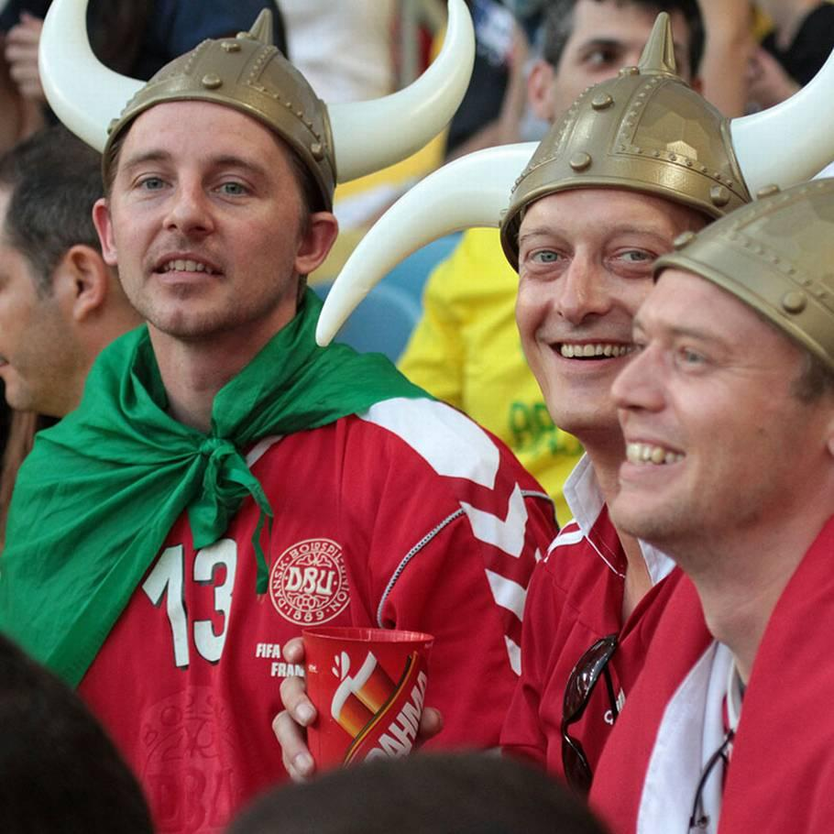

- Reklame for Gøl pølser, 2011


Frankerriget var et kongerige i den tidlige Middelalder, som omfattede dele af det nuværende Frankrig, Tyskland, Holland og Belgien.
Rouen: by i Normandiet i det nordvestlige Frankrig.
Den Engelske Kanal.
Normannere: begrebet for nordiske vikinger der etablerede sig i den nordlige del af Frankrig.
Quentovic: beliggende i det nordvestlige Frankrig ved den nuværende by Montreuil-sur-Mer.
Det vil sige arabiske sørøvere.
Arles: by ved Rhône-deltaet i Sydfrankrig
Aquitanien: område ved det middelalderlige Frankrigs atlanterhavskyst, der strakte sig syd for Loire til den spansk-franske grænse.
Karl den Skaldede (823-877) var konge af Vestfranken og romersk kejser fra 875.

